**Инструкция по настройке ПУ i-prom.1**

1. Изучить Руководство по эксплуатации к прибору учета.
2. Установить в ПУ СИМ карту с поддержкой GPRS
   1. Отсоедините GSM модуль от ПУ. Для этого подденьте соответствующие защелки (см. рис, аналогичные имеются снизу) с помощью плоской отвертки, после чего небольшим усилием отведите модуль от ПУ.

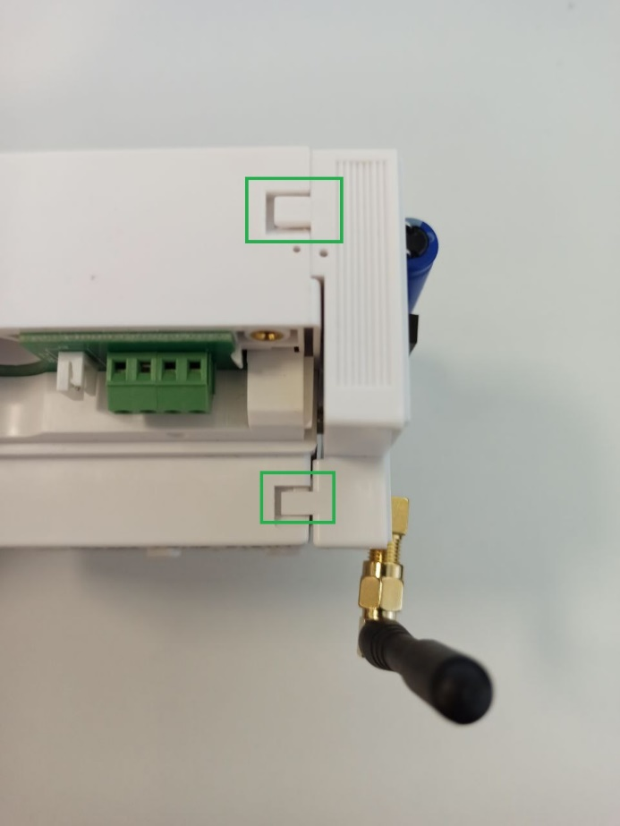

* 1. Открыть держатель SIM карты, сдвинув его влево (стрелка по направлению «UNLOCK»). Установите SIM карту в соответствующее место по контуру, после чего закройте держатель и сдвиньте его вправо (стрелка по направлению «LOCK»). Он должен зафиксироваться и не открываться.

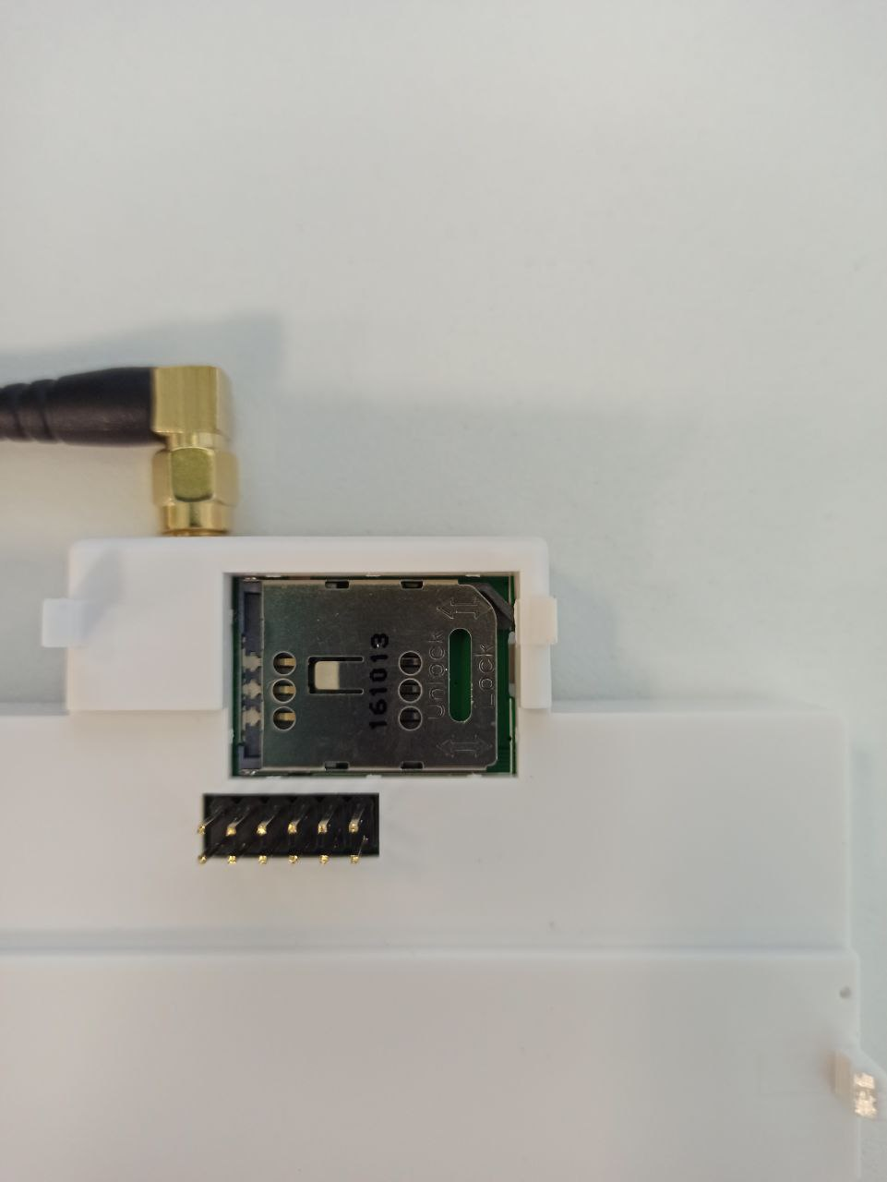 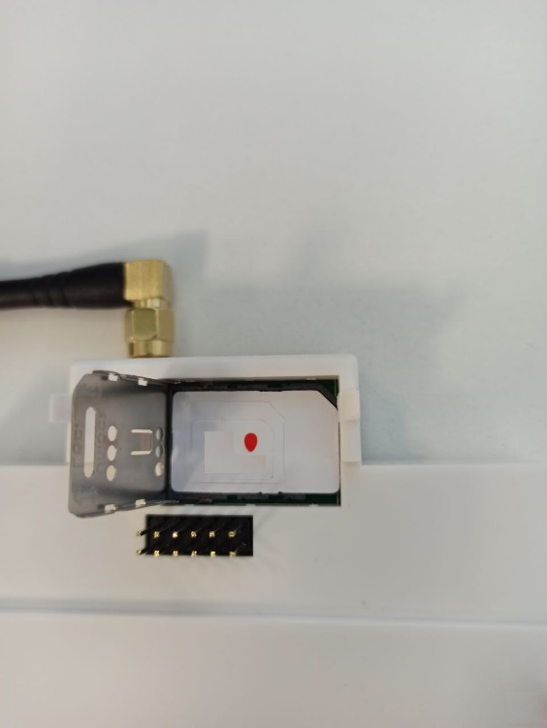

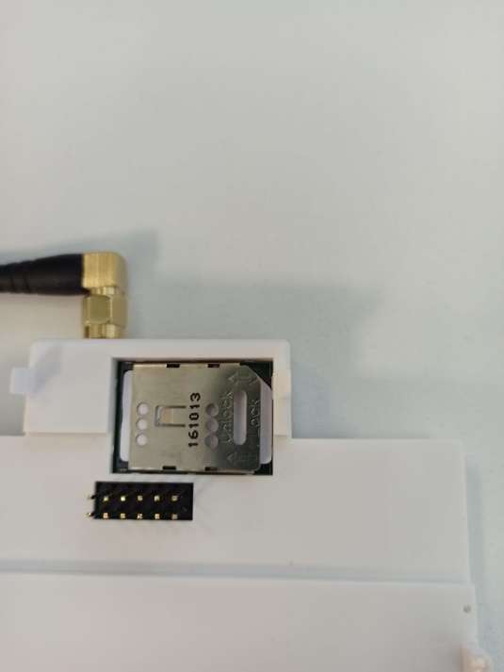

* 1. Присоедините GSM модуль к ПУ. Для этого вставьте контакты модуля (штыри) в отверстия на корпусе ПУ, выровните защелки с соответствующими площадками и вставьте модуль в ПУ до упора (до щелчка).

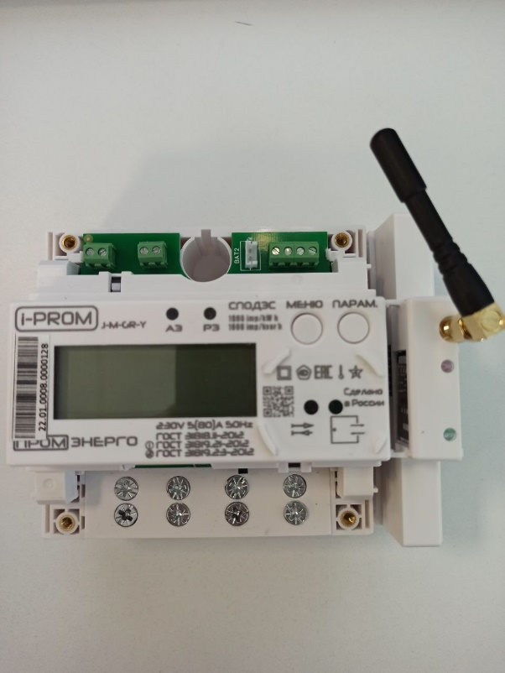

**Примечание 1**. В GSM модуле присутствуют два светодиода. После подачи питания на ПУ зеленый сразу начинает быстро мигать. Спустя 5 минут (или ранее) загорается красный светодиод (горит непрерывно). После чего зеленый светодиод имеет следующие параметры индикации:

* Мигает часто - модуль в процессе поиска сети GPRS
* Мигает с периодом 2 сек – модуль подключен к сети GPRS
* Непрерывно горит и коротко «подмигивает» каждые 10 секунд – установлено TCP-соединение.

**Примечание 2**. Перед включением ПУ необходимо подключить внешнюю GSM антенну.

1. Подключение к ПУ. Связь с ПУ также возможно установить с помощью двух интерфейсов связи: оптопорт и RS-485.

Для подключения к ПУ через оптопорт вставьте данный интерфейс в ПК, а оптоголовку установите на специально предусмотренную площадку на корпусе ПУ.

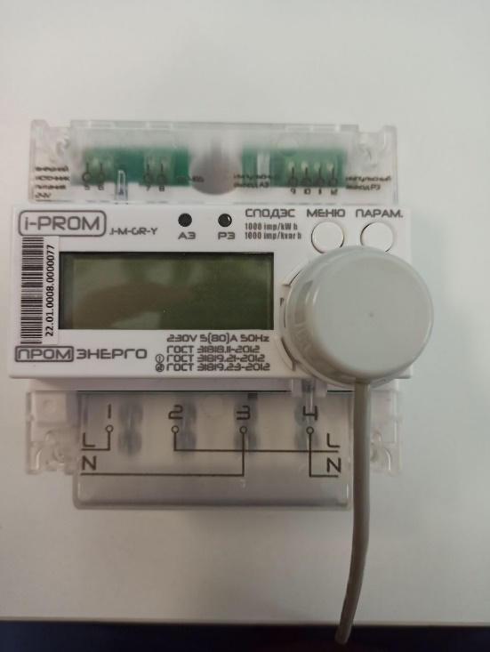

Для подключения к ПУ через RS-485:

* 1. Подключите интерфейс RS-485 к ПУ.
  2. Откройте верхнюю крышку ПУ.
  3. Подключите провода, идущие от интерфейса RS-485 к соответствующим контактам на плате (RS_A, RS_B). Закрутите плоской отверткой.
  4. В верхней крышке выломайте соответствующую площадку напротив контактов RS-485 на плате.
  5. Закройте верхнюю крышку ПУ.
  6. Подключите интерфейс RS-485 к ПК.

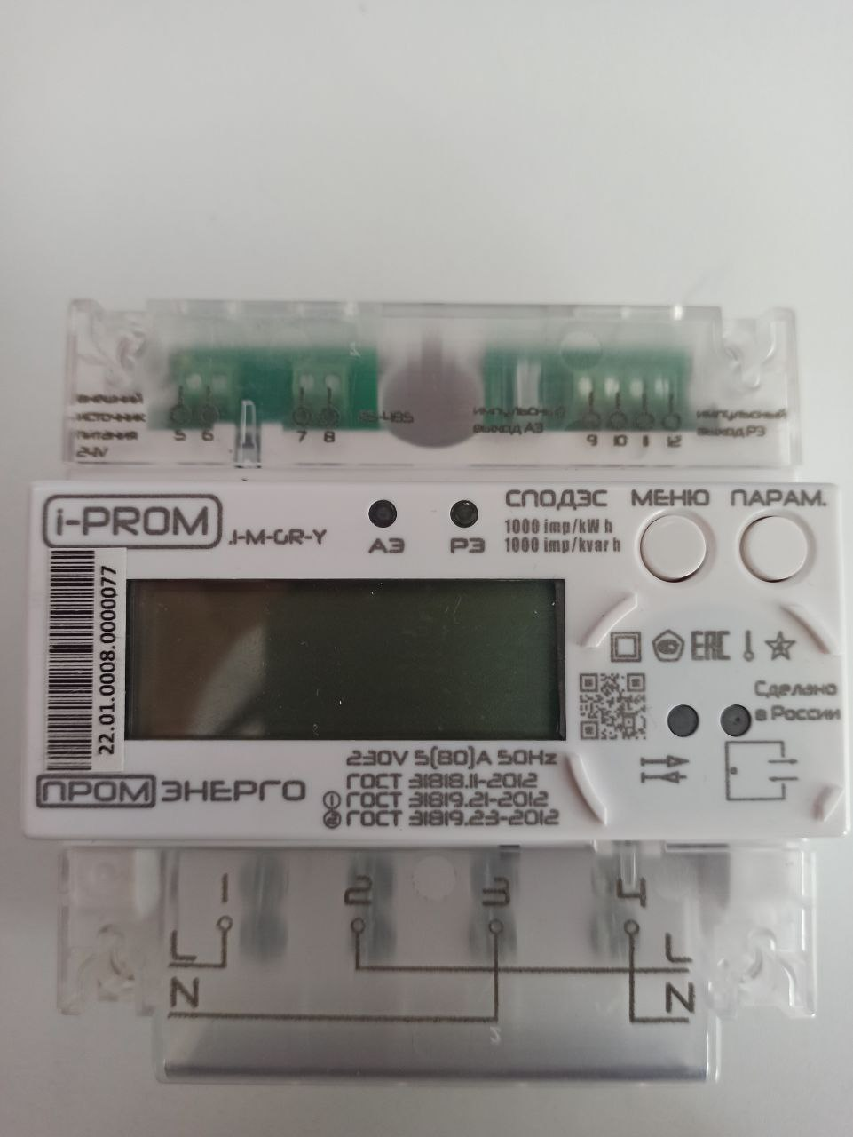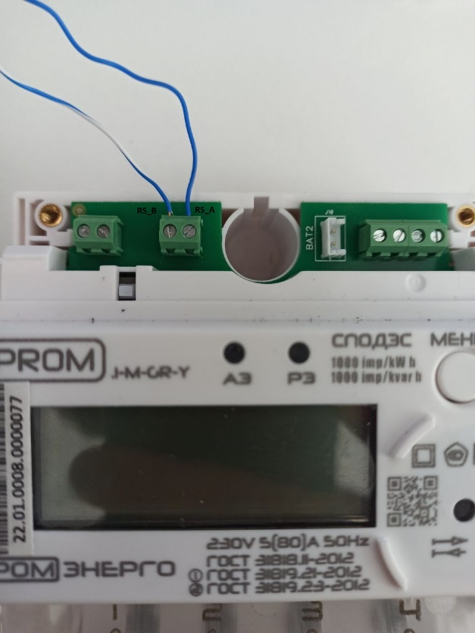

1. Откройте на ПК программу «Конфигуратор счетчиков i-prom». Для этого запустите файл ***PromEnergoUI.exe*** из папки net6.0-windows.
2. Для работы с ПУ в программе необходимо:

* Выбрать режим подключения «По COM порту»;
* Выбрать соответствующий COM порт в строке «COM-порт» (к которому подключен RS-485 или оптопорт);
* Выбрать скорость соединения 9600 в строке «Скорость (bit/s)» (значение 9600 установлено по умолчанию при запуске программы);
* В секции «Настройки доступа» записать адрес ПУ;
* Остальные настройки оставить без изменений;
* Нажать кнопку «Подключение» (левый нижний угол, выделен зеленым).

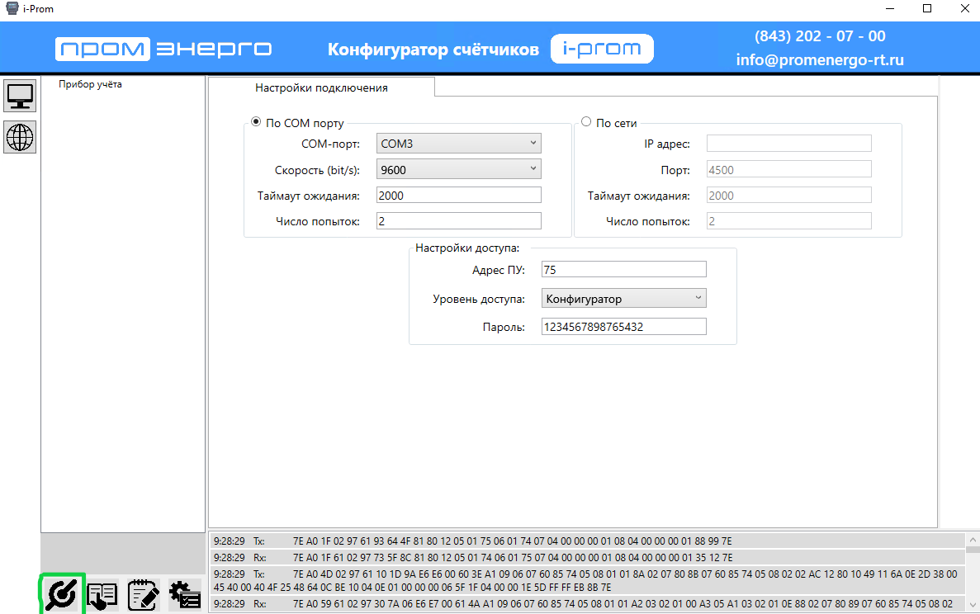

**Примечание 3**. Каждый ПУ имеет свой собственный сетевой адрес. Он вычисляется как последние 5 цифр серийного номера плюс 16. Пример: серийный номер ПУ 220100080000059, значит его сетевой адрес 75. Нахождение двух ПУ с одинаковыми адресами в одной сети недопустимо.

1. При успешном подключении в нижнем левом углу у кнопок появится зеленый фон и будет виден обмен данными между ПУ и конфигуратором.

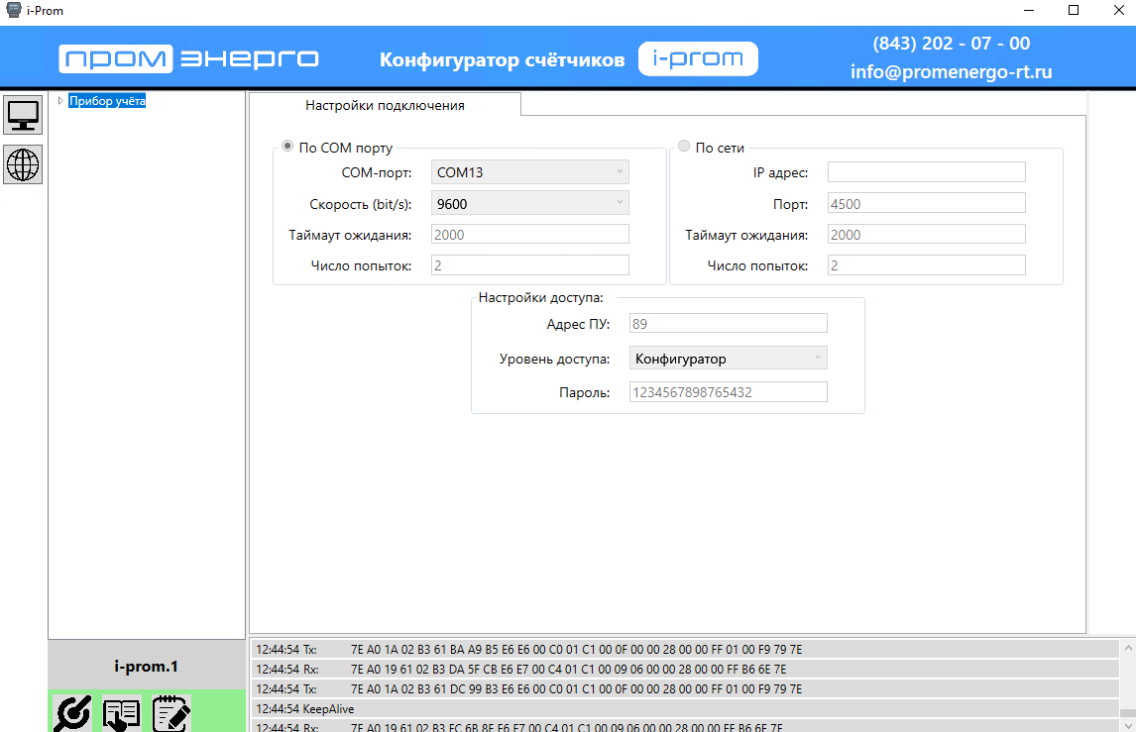

Конфигуратор позволяет считать данные с ПУ и вносить изменения в параметры, которые это предусматривают. Функциональности ПУ, которые приведены в конфигураторе, доступны в левой секции программы при раскрытии списка двойным нажатием ЛКМ на строку «Прибор учета».

1. Выберите необходимую группу и нажмите на кнопку «Считать» (выделено желтым на скриншоте ниже) при необходимости (некоторые вкладки считываются автоматически при переходе к ним. Например, паспортные данные).

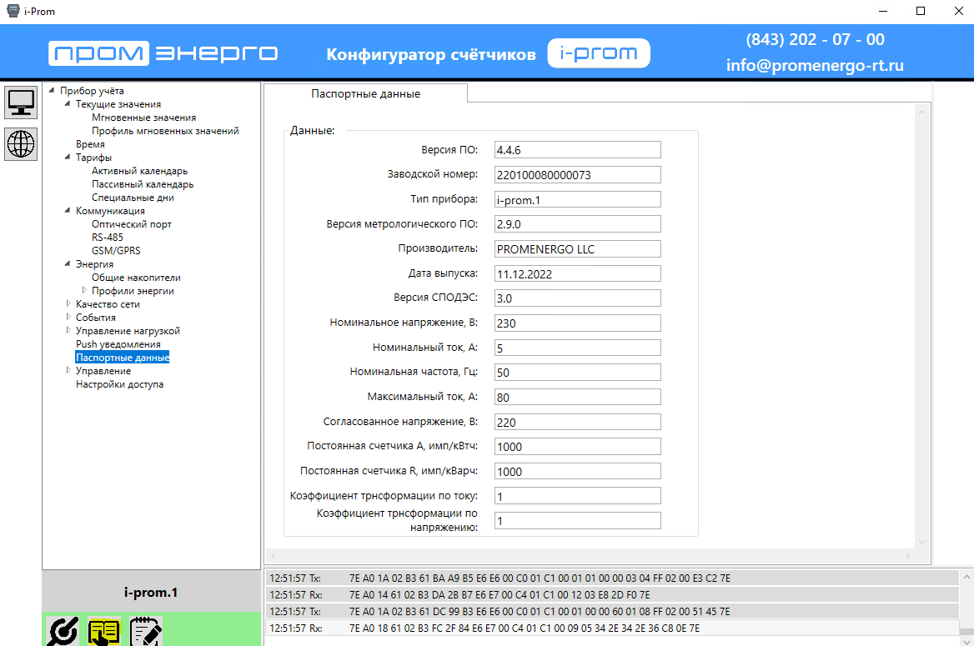

1. Если необходимо изменить данные какого-либо параметра, пропишите в соответствующем поле нужные данные и нажмите кнопку «Записать» (выделено желтым ниже).

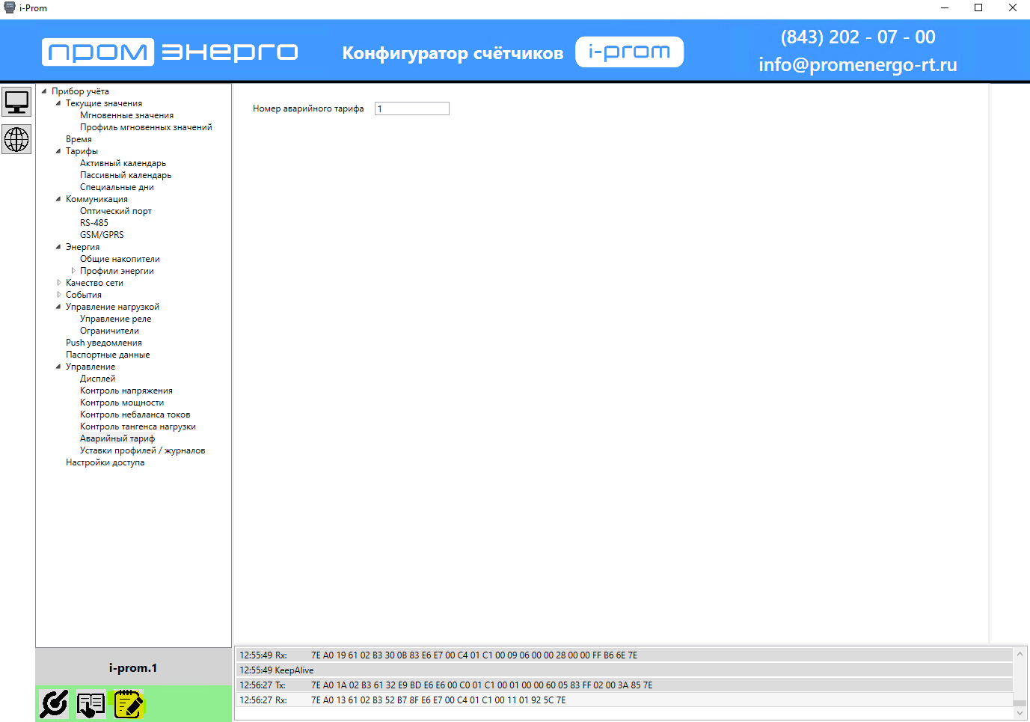

1. Чтобы синхронизировать время ПУ с сервером, выберите вкладку «Время» и нажмите на кнопку «Синхронизировать время». В этом случае конфигуратор сам запишет в ПУ время сервера (ПК). Нажимать на кнопку «Записать» при этом не нужно.

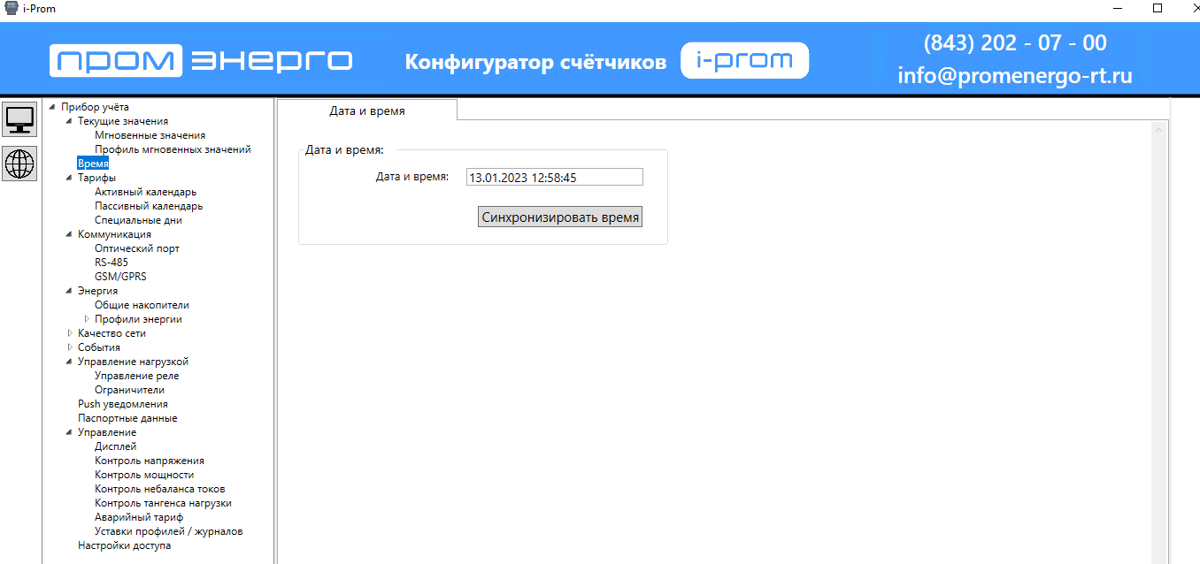

1. Во вкладке «Коммуникация» - «GSM/GPRS» доступны данные о модуле GSM (IP сим-карты, её ICCID, а также уровень сигнала) и настройках подключения (режим работы модема, порт для подключения к ПУ и другие).

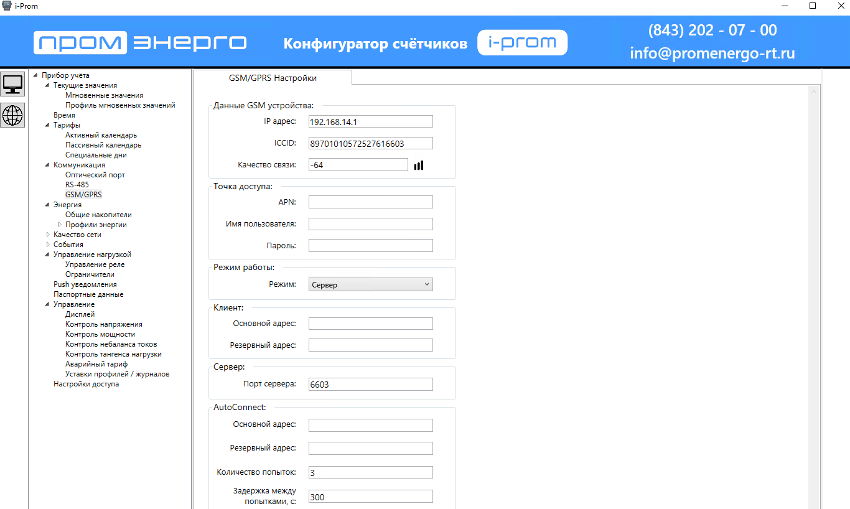

1. Для того, чтобы добавить ПУ в систему верхнего уровня (например, в ЭНЕРГОСФЕРУ) для опроса, необходимо прописать в соответствующей системе верхнего уровня IP сим-карты, порт для подключения к ПУ и его сетевой адрес.

IP сим-карты можно считать во вкладке «Коммуникация» - «GSM/GPRS» (см. скриншот выше) в строке «IP-адрес» секции «Данные GSM устройства». Порт подключения к ПУ в строке «Порт сервера» в секции «Сервер» (по умолчанию равен 6603).

1. Для корректного завершения связи с ПУ через конфигуратор нажмите кнопку «Отключение» (выделено желтым на скриншоте ниже). Зеленый фон должен исчезнуть.

